G-Skyline算法的实现与改进

组员：康荣，王需，杭天梦

lisa

2015

# 实验要求

1. 实现论文中的 G-Skyline 算法(不包括各种对比算法)
2. 设计并实现自己的 G-Skyline 算法(改进原有方法或重新设计皆可)

# 实验环境

操作系统：

CPU:

内存：

# 实验内容

数据定义：

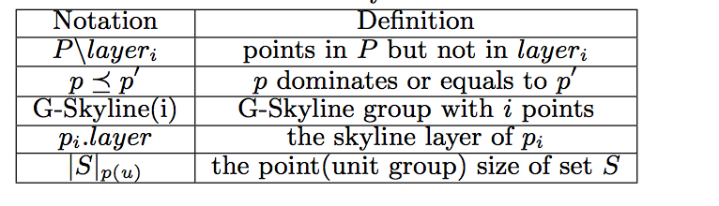

1. PWise算法

该算法的主要思想是每次在每一层动态生成候选的排列树，同时也要将非G-Skyline的候选树尽可能多的删除。对于每一个节点，我们会为它存储一个尾集(tail set)，尾集用来存储比此节点序号大的所有节点。这样，每次从节点的尾集中挑选一个合适的节点加入到当前的集合中，便可以生成新的集合。在预处理后，根节点包含的集合是一个空集，并且它的尾集是前k层所有节点的集合。

1. UWise+算法

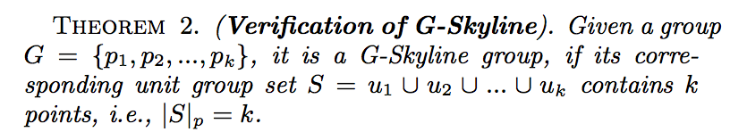

根据定理2，我们可以知道G-Skyline组可以由单元组（unit group）的集合组成。

前面的PWise算法是一次添加一个点，而UWise+算法一次添加一个组，接下来的思想和PWise基本相似。值得一提是，UWise+是UWise算法的加强版，它对所有的单元集做了一个逆序，因为节点的序号越大，就意味着其所在的层数越大，那么它就会有很多父亲节点，因此，它的单元组的元素个数就更大。这样的好处是：不符合要求的单元组会在算法执行前期被删掉，因此增加了算法的执行效率。

1. 改进算法：

# 实验结果